2019年北京市高考化学试卷
一、选择题：本部分共7小题，每小题6分，共42分。在每小题列出的四个选项中，选出最符合题目要求的一项。
1．（6分）下列我国科研成果所涉及材料中，主要成分为同主族元素形成的无机非金属材料的是（ ）
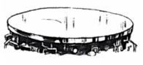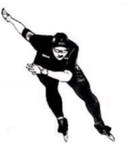
A．4.03米大口径碳化硅反射镜 B．2022年冬奥会聚氨酯速滑服
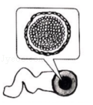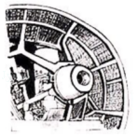
C．能屏蔽电磁波的碳包覆银纳米线 D．“玉兔二号”钛合金筛网轮
2．（6分）下列示意图与化学用语表述内容不相符的是（水合离子用相应离子符号表示）（ ）
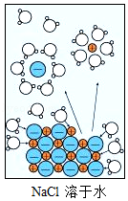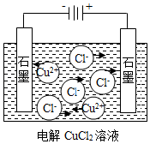
A B
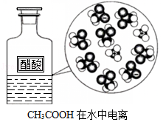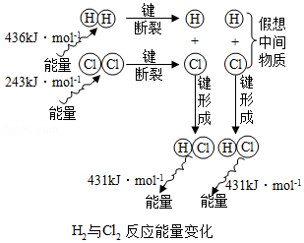
C D
A．NaCl═Na⁺+Cl﹣
B．CuCl₂═Cu²⁺+2Cl﹣
C．CH₃COOH⇌CH₃COO﹣+H⁺
D．H₂（g）+Cl₂（g）═2HCl（g）△H＝﹣183kJ•mol^{﹣1}
3．（6分）2019年是元素周期表发表150周年，期间科学家为完善周期表做出了不懈努力。中国科学院院士张青莲教授曾主持测定了铟（₄₉In）等9种元素相对原子质量的新值，被采用为国际新标准。铟与铷（₃₇Rb）同周期。下列说法不正确的是（ ）
A．In是第五周期第ⅢA族元素 B．In的中子数与电子数的差值为17
C．原子半径：In＞Al D．碱性：In（OH）₃＞RbOH
4．（6分）交联聚合物P的结构片段如图所示。下列说法不正确的是（图中表示链延长）（ ）
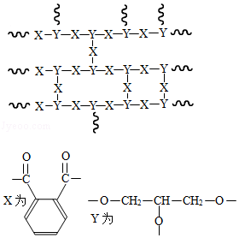
A．聚合物P中有酯基，能水解
B．聚合物P的合成反应为缩聚反应
C．聚合物P的原料之一丙三醇可由油脂水解获得
D．邻苯二甲酸和乙二醇在聚合过程中也可形成类似聚合物P的交联结构
5．（6分）下列除杂试剂选用正确且除杂过程不涉及氧化还原反应的是（ ）
 | 物质（括号内为杂质） | 除杂试剂
A | FeCl₂溶液（FeCl₃） | Fe粉
B | NaCl溶液（MgCl₂） | NaOH溶液、稀HCl
C | Cl₂（HCl） | H₂O、浓H₂SO₄
D | NO（NO₂） | H₂O、无水CaCl₂
A．A B．B C．C D．D
6．（6分）探究草酸（H₂C₂O₄）性质，进行如下实验。（已知：室温下，0.1mol•L^{﹣1}H₂C₂O₄的pH＝1.3）
实验 | 装置 | 试剂a | 现象
① | 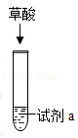 | Ca（OH）₂溶液（含酚酞） | 溶液褪色，产生白色沉淀
② |  | 少量NaHCO₃溶液 | 产生气泡
③ |  | 酸性KMnO₄溶液 | 紫色溶液褪色
④ |  | 酸性KMnO₄溶液 | 紫色溶液褪色
④ |  | C₂H₅OH和浓硫酸 | 加热后产生有香味物质
由上述实验所得草酸性质所对应的方程式不正确的是（ ）
A．H₂C₂O₄有酸性，Ca（OH）₂+H₂C₂O₄═CaC₂O₄↓+2H₂O
B．酸性：H₂C₂O₄＞H₂CO₃，NaHCO₃+H₂C₂O₄═NaHC₂O₄+CO₂↑+H₂O
C．H₂C₂O₄有还原性，2MnO₄﹣+5C₂O₄²+16H⁺═2Mn²⁺+10CO₂↑+8H₂O
D．H₂C₂O₄可发生酯化反应，HOOCCOOH+2C₂H₅OH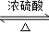C₂H₅OOCCOOC₂H₅+2H₂O
7．（6分）实验测得0.5mol•L^{﹣1}CH₃COONa溶液、0.5mol•L^{﹣1}CuSO₄溶液以及H₂O的pH随温度变化的曲线如图所示。下列说法正确的是（ ）
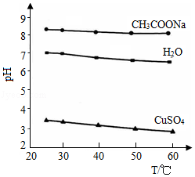
A．随温度升高，纯水中c（H⁺）＞c（OH﹣）
B．随温度升高，CH₃COONa的溶液的c（OH﹣）减小
C．随温度升高，CuSO₄的溶液的pH变化是K_{w}改变与水解平衡移动共同作用的结果
D．随水温升高，CH₃COONa溶液和CuSO₄溶液的pH均降低，是因为CH₃COO﹣、Cu²⁺水解平衡移动方向不同
二、非选择题：本部分共4小题，共58分。
8．（16分）抗癌药托瑞米芬的前体K的合成路线如图。
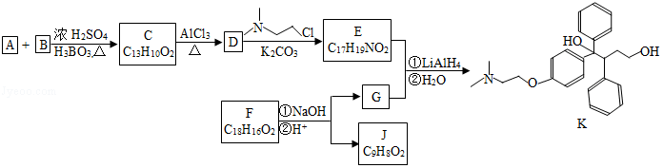
已知：
ⅰ．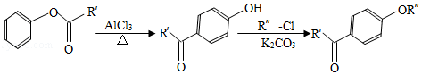
ⅱ．有机物结构可用键线式表示，如（CH₃）₂NCH₂CH₃的键线式为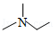
（1）有机物A能与Na₂CO₃溶液反应产生CO₂，其钠盐可用于食品防腐。有机物B能与Na₂CO₃溶液反应，但不产生CO₂；B加氢可得环己醇。A和B反应生成C的化学方程式是 ，反应类型是 。
（2）D中含有的官能团： 。
（3）E的结构简式为 。
（4）F是一种天然香料，经碱性水解、酸化，得G和J．J经还原可转化为G．J的结构简式为 。
（5）M是J的同分异构体，符合下列条件的M的结构简式是 。
①包含2个六元环
②M可水解，与NaOH溶液共热时，1molM最多消耗2molNaOH
（6）推测E和G反应得到K的过程中，反应物LiAlH₄和H₂O的作用是 。
（7）由K合成托瑞米芬的过程：
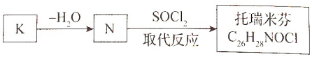
托瑞米芬具有反式结构，其结构简式是 。
9．（12分）化学小组用如下方法测定经处理后的废水中苯酚的含量（废水中不含干扰测定的物质）。
Ⅰ、用已准确称量的KBrO₃固体配制一定体积的amol•L^{﹣1}KBrO₃标准溶液；
Ⅱ、取v₁mL上述溶液，加入过量KBr，加H₂SO₄酸化，溶液颜色呈棕黄色；
Ⅲ、向Ⅱ所得溶液中加入v₂mL废水；
Ⅳ、向Ⅲ中加入过量KI；
Ⅴ、用bmol•L^{﹣1}Na₂S₂O₃标准溶液滴定Ⅳ中溶液至浅黄色时，滴加2滴淀粉溶液，继续滴定至终点，共消耗Na₂S₂O₃溶液v₃mL。
已知：I₂+2Na₂S₂O₃═2NaI+Na₂S₄O₆
Na₂S₂O₃和Na₂S₄O₆溶液颜色均为无色
（1）Ⅰ中配制溶液用到的玻璃仪器有烧杯、玻璃棒、胶头滴管和 。
（2）Ⅱ中发生反应的离子方程式是 。
（3）Ⅲ中发生反应的化学方程式是 。
（4）Ⅳ中加KI前，溶液颜色须为黄色，原因是 。
（5）KI与KBrO₃物质的量关系为n（KI）≥6n（KBrO₃）时，KI一定过量，理由是 。
（6）V中滴定至终点的现象是 。
（7）废水中苯酚的含量为 g•L^{﹣1} （苯酚摩尔质量：94g•mol^{﹣1}）。
（8）由于Br₂具有 性质，Ⅱ～Ⅳ中反应须在密闭容器中进行，否则会造成测定结果偏高。
10．（14分）氢能源是最具有应用前景的能源之一，高纯氢的制备是目前的研究热点。
（1）甲烷水蒸气催化重整是制高纯氢的方法之一。
①反应器中初始反应的生成物为H₂和CO₂，其物质的量之比为4：1，甲烷和水蒸气反应的方程式是 。
②已知反应器中还存在如下反应：
ⅰ．CH₄（g）+H₂O（g）═CO（g）+3H₂（g）△H₁
ⅱ．CO（g）+H₂O（g）═CO₂（g）+H₂（g）△H₂
ⅲ．CH₄（g）═C（s）+2H₂（g）△H₃
…
ⅲ为积炭反应，利用△H₁和△H₂计算△H₃时，还需要利用 反应的△H。
③反应物投料比采用n（H₂O）：n（CH₄）＝4：1，大于初始反应的化学计量数之比，目的是 （选填字母序号）。
a．促进CH₄转化
b．促进CO转化为CO₂
c．减少积炭生成
④用CaO可以去除CO₂．H₂体积分数和CaO消耗率随时间变化关系如图所示。
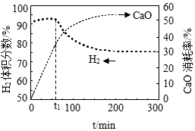
从t₁时开始，H₂体积分数显著降低，单位时间CaO消耗率 （填“升高”“降低”或“不变”）。此时CaO消耗率约为35%，但已失效，结合化学方程式解释原因： 。
（2）可利用太阳能光伏电池电解水制高纯氢，工作示意图如图。通过控制开关连接K₁或K₂，可交替得到H₂和O₂。
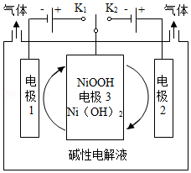
①制H₂时，连接 。产生H₂的电极方程式是 。
②改变开关连接方式，可得O₂。
③结合①和②中电极3的电极反应式，说明电极3的作用： 。
11．（16分）化学小组实验探究SO₂与AgNO₃溶液的反应。
（1）实验一：用如图装置（夹持、加热仪器略）制备SO₂，将足量SO₂通入AgNO₃溶液中，迅速反应，得到无色溶液A和白色沉淀B。
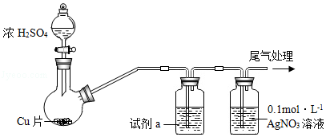
①浓H₂SO₄与Cu反应的化学方程式是 。
②试剂a是 。
（2）对体系中有关物质性质分析得出：沉淀B可能为Ag₂SO₃、Ag₂SO₄或二者混合物。
（资料：Ag₂SO₄微溶于水；Ag₂SO₃难溶于水）
实验二：验证B的成分
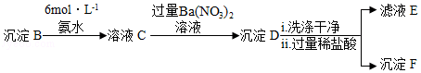
①写出Ag₂SO₃溶于氨水的离子方程式： 。
②加入盐酸后沉淀D大部分溶解，剩余少量沉淀F．推断D中主要是BaSO₃，进而推断B中含有Ag₂SO₃．向滤液E中加入一种试剂，可进一步证实B中含有Ag₂SO₃．所用试剂及现象是 。
（3）根据沉淀F的存在，推测SO₄^{2﹣}的产生有两个途径：
途径1：实验一中，SO₂在AgNO₃溶液中被氧化生成Ag₂SO₄，随沉淀B进入D。
途径2：实验二中，SO₃^{2﹣}被氧化为SO₄^{2﹣}进入D。
实验三：探究SO₄^{2﹣}的产生途径
①向溶液A中滴入过量盐酸，产生白色沉淀，证明溶液中含有 ；取上层清液继续滴加BaCl₂溶液，未出现白色沉淀，可判断B中不含Ag₂SO₄．做出判断的理由： 。
②实验三的结论： 。
（4）实验一中SO₂与AgNO₃溶液反应的离子方程式是 。
（5）根据物质性质分析，SO₂与AgNO₃溶液应该可以发生氧化还原反应。将实验一所得混合物放置一段时间，有Ag和SO₄^{2﹣}生成。
（6）根据上述实验所得结论： 。

2019年北京市高考化学试卷
参考答案与试题解析
一、选择题：本部分共7小题，每小题6分，共42分。在每小题列出的四个选项中，选出最符合题目要求的一项。
1．（6分）下列我国科研成果所涉及材料中，主要成分为同主族元素形成的无机非金属材料的是（ ）
A．4.03米大口径碳化硅反射镜 B．2022年冬奥会聚氨酯速滑服
C．能屏蔽电磁波的碳包覆银纳米线 D．“玉兔二号”钛合金筛网轮
【分析】A．C、Si都位于第IVA族；
B．聚氨酯中含有C、H、O、N元素，分别位于第IVA族、第IA族、第VIA族、第VA族；
C．C位于第IVA族、Ag位于第IB族；
D．钛合金主要成分有Ti、Al等，Ti位于第IVB族，Al位于第IIIA族。
【解答】解：A．C、Si都位于第IVA族，二者位于同一主族，故A正确；
B．聚氨酯中含有C、H、O、N元素，分别位于第IVA族、第IA族、第VIA族、第VA族，这几种元素位于不同主族，故B错误；
C．C位于第IVA族、Ag位于第IB族，二者位于不同族且Ag为副族元素，故C错误；
D．钛合金主要成分有Ti、Al等，Ti位于第IVB族，Al位于第IIIA族，Ti为副族元素，不符合，故D错误；
故选：A。
【点评】本题考查元素周期表结构及无机非金属材料，明确元素在周期表位置及常见物质成分是解本题关键，熟练掌握元素周期表结构并灵活运用，题目难度不大。
2．（6分）下列示意图与化学用语表述内容不相符的是（水合离子用相应离子符号表示）（ ）
A B
C D
A．NaCl═Na⁺+Cl﹣
B．CuCl₂═Cu²⁺+2Cl﹣
C．CH₃COOH⇌CH₃COO﹣+H⁺
D．H₂（g）+Cl₂（g）═2HCl（g）△H＝﹣183kJ•mol^{﹣1}
【分析】A．NaCl为强电解质；
B．电解氯化铜生成Cu和氯气；
C．醋酸为弱电解质，存在电离平衡；
D．焓变等于断裂化学键吸收的能量减去成键释放的能量，结合状态及焓变书写热化学方程式。
【解答】解：A．NaCl为强电解质，则电离方程式为NaCl═Na⁺+Cl﹣，故A正确；
B．电解氯化铜生成Cu和氯气，则方程式为CuCl₂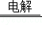Cu+2Cl₂↑，故B错误；
C．醋酸为弱电解质，存在电离平衡，则电离方程式为CH₃COOH⇌CH₃COO+H⁺，故C正确；
D．焓变等于断裂化学键吸收的能量减去成键释放的能量，则△H＝（436+243﹣431×2）kJ/mol＝﹣183kJ•mol^{﹣1}，由状态及焓变可知热化学方程式为H₂（g）+Cl₂═2HCl（g）△H＝﹣183kJ•mol^{﹣1}，故D正确；
故选：B。
【点评】本题考查反应热与焓变，为高频考点，把握电解质与电离方程式、焓变计算及热化学方程式为解答的关键，侧重分析与应用能力的考查，注意选项B为解答的易错点，题目难度不大。
3．（6分）2019年是元素周期表发表150周年，期间科学家为完善周期表做出了不懈努力。中国科学院院士张青莲教授曾主持测定了铟（₄₉In）等9种元素相对原子质量的新值，被采用为国际新标准。铟与铷（₃₇Rb）同周期。下列说法不正确的是（ ）
A．In是第五周期第ⅢA族元素
B．In的中子数与电子数的差值为17
C．原子半径：In＞Al
D．碱性：In（OH）₃＞RbOH
【分析】A．In的原子序数为49，原子核外有5个电子层，数目分别为2、8、18、18、3；
B.In的中子数为115﹣49＝66；
C．同主族元素从上到下原子半径增大；
D．元素的金属性越强，对应的最高价氧化物的水化物的碱性越强。
【解答】解：A．In的原子序数为49，原子核外有5个电子层，数目分别为2、8、18、18、3，则铟处于第五周期第ⅢA族，故A正确；
B.In的中子数为115﹣49＝66，In原子中电子数为49，则In的中子数与电子数的差值为66﹣49＝17，故B正确；
C．同主族元素从上到下原子半径增大，则原子半径：In＞Al，故C正确；
D．金属性Rb＞In，元素的金属性越强，对应的最高价氧化物的水化物的碱性越强，则碱性In（OH）₃＜RbOH，故D错误。
故选：D。
【点评】本题考查元素周期表，为高频考点，侧重考查学生的分析能力，要求学生熟悉元素周期表的排布规律，同时了解元素的一些性质变化规律，题目难度不大。
4．（6分）交联聚合物P的结构片段如图所示。下列说法不正确的是（图中表示链延长）（ ）
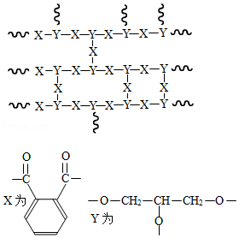
A．聚合物P中有酯基，能水解
B．聚合物P的合成反应为缩聚反应
C．聚合物P的原料之一丙三醇可由油脂水解获得
D．邻苯二甲酸和乙二醇在聚合过程中也可形成类似聚合物P的交联结构
【分析】A．Y与X发生缩聚反应生成P，P含﹣COOC﹣；
B．﹣COOH、﹣OH发生反应；
D．油脂为高级脂肪酸甘油酯；
D．邻苯二甲酸和乙二醇在发生缩聚反应生成直链结构的高分子。
【解答】解：A．Y与X发生缩聚反应生成P，P含﹣COOC﹣，可发生水解反应，故A正确；
B．﹣COOH、﹣OH发生反应，则聚合物P的合成反应为缩聚反应，故B正确；
D．油脂为高级脂肪酸甘油酯，则水解可生成甘油，故C正确；
D．邻苯二甲酸和乙二醇在发生缩聚反应生成直链结构的高分子，不能形成类似聚合物P的交联结构，故D错误；
故选：D。
【点评】本题考查有机物的结构与性质，为高频考点，把握官能团与性质、有机反应为解答的关键，侧重分析与应用能力的考查，注意选项D为解答的难点，题目难度不大。
5．（6分）下列除杂试剂选用正确且除杂过程不涉及氧化还原反应的是（ ）
 | 物质（括号内为杂质） | 除杂试剂
A | FeCl₂溶液（FeCl₃） | Fe粉
B | NaCl溶液（MgCl₂） | NaOH溶液、稀HCl
C | Cl₂（HCl） | H₂O、浓H₂SO₄
D | NO（NO₂） | H₂O、无水CaCl₂
A．A B．B C．C D．D
【分析】A．Fe与氯化铁反应生成氯化亚铁；
B．NaOH与氯化镁发生复分解反应；
C．氯气与水反应；
D．二氧化氮与水反应生成NO。
【解答】解：A．Fe与氯化铁反应生成氯化亚铁，为氧化还原反应，故A不选；
B．NaOH与氯化镁发生复分解反应，且加盐酸中和生成的NaOH，可除杂，故B选；
C．氯气与水反应，发生氧化还原反应，应选饱和食盐水抑制氯气的溶解，故C不选；
D．二氧化氮与水反应生成NO，为氧化还原反应，故D不选；
故选：B。
【点评】本题考查氧化还原反应，为高频考点，把握物质的性质、发生的反应、混合物分离提纯为解答的关键，侧重分析与实验能力的考查，注意元素化合物知识的应用，题目难度不大。
6．（6分）探究草酸（H₂C₂O₄）性质，进行如下实验。（已知：室温下，0.1mol•L^{﹣1}H₂C₂O₄的pH＝1.3）
实验 | 装置 | 试剂a | 现象
① | 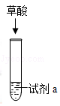 | Ca（OH）₂溶液（含酚酞） | 溶液褪色，产生白色沉淀
② |  | 少量NaHCO₃溶液 | 产生气泡
③ |  | 酸性KMnO₄溶液 | 紫色溶液褪色
④ |  | 酸性KMnO₄溶液 | 紫色溶液褪色
④ |  | C₂H₅OH和浓硫酸 | 加热后产生有香味物质
由上述实验所得草酸性质所对应的方程式不正确的是（ ）
A．H₂C₂O₄有酸性，Ca（OH）₂+H₂C₂O₄═CaC₂O₄↓+2H₂O
B．酸性：H₂C₂O₄＞H₂CO₃，NaHCO₃+H₂C₂O₄═NaHC₂O₄+CO₂↑+H₂O
C．H₂C₂O₄有还原性，2MnO₄﹣+5C₂O₄²+16H⁺═2Mn²⁺+10CO₂↑+8H₂O
D．H₂C₂O₄可发生酯化反应，HOOCCOOH+2C₂H₅OH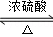C₂H₅OOCCOOC₂H₅+2H₂O
【分析】0.1mol•L^{﹣1}H₂C₂O₄的pH＝1.3，说明草酸是弱酸，
A．酸不能使酚酞变红色，碱溶液能使酚酞变红色，酸碱能发生中和反应；
B．强酸能和弱酸盐反应生成弱酸；
C．高锰酸钾溶液具有强氧化性，能氧化还原性物质；
D．酯具有香味。
【解答】解：A．Ca（OH）₂溶液（含酚酞）中加入草酸溶液，溶液褪色，说明混合溶液碱性减弱，且生成白色沉淀，则发生中和反应，从而草酸体现酸性，反应方程式为Ca（OH）₂+H₂C₂O₄═CaC₂O₄↓+2H₂O，故A正确；
B．向少量NaHCO₃溶液加入草酸有气泡生成，说明有二氧化碳生成，强酸能和弱酸盐反应生成弱酸，根据实验现象知，酸性：H₂C₂O₄＞H₂CO₃，反应方程式为NaHCO₃+H₂C₂O₄═NaHC₂O₄+CO₂↑H₂O，故B正确；
C．酸性KMnO₄溶液具有强氧化性，向酸性KMnO₄溶液加入草酸，溶液褪色，说明酸性KMnO₄溶液氧化了草酸，则草酸体现还原性，根据题干信息，草酸为弱酸，2MnO₄﹣+5H₂C₂O₄+6H⁺═2Mn²⁺+10CO₂↑+8H₂O，故C错误；
D．酯具有香味，C₂H₅OH和浓硫酸中加入草酸加热后产生有香味物质，说明有酯生成，所以发生了酯化反应，则草酸可以发生酯化反应，故D正确；
故选：C。
【点评】本题考查探究物质性质，侧重考查实验操作、实验现象分析判断，明确实验原理、元素化合物性质是解本题关键，注意结合题给信息分析解答，C为解答易错点。
7．（6分）实验测得0.5mol•L^{﹣1}CH₃COONa溶液、0.5mol•L^{﹣1}CuSO₄溶液以及H₂O的pH随温度变化的曲线如图所示。下列说法正确的是（ ）
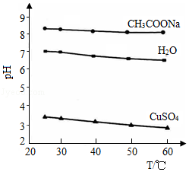
A．随温度升高，纯水中c（H⁺）＞c（OH﹣）
B．随温度升高，CH₃COONa的溶液的c（OH﹣）减小
C．随温度升高，CuSO₄的溶液的pH变化是K_{w}改变与水解平衡移动共同作用的结果
D．随水温升高，CH₃COONa溶液和CuSO₄溶液的pH均降低，是因为CH₃COO﹣、Cu²⁺水解平衡移动方向不同
【分析】A．任何温度下纯水中都存在c（H⁺）＝c（OH﹣）；
B．升高温度CH₃COONa促进醋酸钠水解；
C．升高温度促进CuSO₄水解也促进水电离；
D．升高温度促进盐类水解。
【解答】解：A．升高温度促进水电离，但是纯水中仍然存在c（H⁺）＝c（OH﹣），故A错误；
B．升高温度CH₃COONa促进醋酸钠水解、水的电离，溶液中c（OH﹣）增大，故B错误；
C．盐类水解和水的电离都是吸热反应，升高温度促进CuSO₄水解也促进水电离，所以升高温度导致K_{w}增大，则升高温度CuSO₄的溶液的pH变化是K_{w}改变与水解平衡移动共同作用的结果，故C正确；
D．升高温度促进盐类水解，醋酸钠和硫酸铜中都有弱离子水解，升高温度促进CH₃COO﹣、Cu²⁺水解，所以CH₃COO﹣、Cu²⁺水解平衡移动方向相同，故D错误；
故选：C。
【点评】本题考查盐类水解及弱电解质的电离，明确温度对弱电解质电离及盐类水解影响原理是解本题关键，侧重考查分析判断能力，注意：两种盐溶液中随着温度变化不仅影响盐类水解还影响水的电离，题目难度中等。
二、非选择题：本部分共4小题，共58分。
8．（16分）抗癌药托瑞米芬的前体K的合成路线如图。
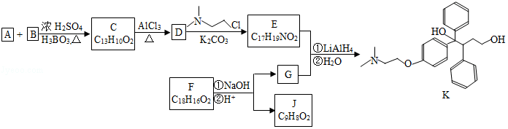
已知：
ⅰ．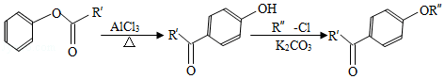
ⅱ．有机物结构可用键线式表示，如（CH₃）₂NCH₂CH₃的键线式为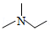
（1）有机物A能与Na₂CO₃溶液反应产生CO₂，其钠盐可用于食品防腐。有机物B能与Na₂CO₃溶液反应，但不产生CO₂；B加氢可得环己醇。A和B反应生成C的化学方程式是 +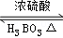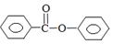+H₂O ，反应类型是 取代反应或酯化反应 。
（2）D中含有的官能团： 羰基、羟基 。
（3）E的结构简式为 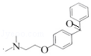 。
（4）F是一种天然香料，经碱性水解、酸化，得G和J．J经还原可转化为G．J的结构简式为 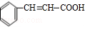 。
（5）M是J的同分异构体，符合下列条件的M的结构简式是 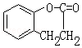 。
①包含2个六元环
②M可水解，与NaOH溶液共热时，1molM最多消耗2molNaOH
（6）推测E和G反应得到K的过程中，反应物LiAlH₄和H₂O的作用是 还原剂 。
（7）由K合成托瑞米芬的过程：
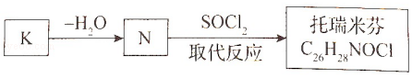
托瑞米芬具有反式结构，其结构简式是 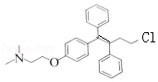 。
【分析】有机物A能与Na₂CO₃溶液反应产生CO₂，说明含有﹣COOH，其钠盐可用于食品防腐，结合K结构简式知，A为，有机物B能与Na₂CO₃溶液反应，但不产生CO₂，说明含有酚羟基，且B加氢可得环己醇，则B为，根据ABC分子式知，AB发生酯化反应生成C为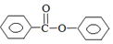，C发生信息i的反应生成D为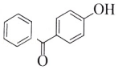，生成E为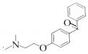；F是一种天然香料，说明含有酯基，经碱性水解、酸化，得G和J，J经还原可转化为G，J不饱和度＝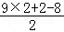＝6，根据K结构简式知，GJ中都含有苯环，苯环的不饱和度是4，根据O原子个数知，J中含有﹣COOH，所以还含有一个C＝C，则J为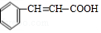，根据原子守恒知，G分子式为C₉H₁₀O，G的不饱和度为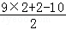＝5，J经过还原可以得到G，所以G为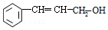，EG发生加成反应生成K；
（7）K发生消去反应生成N，N分子式为C₂₆H₂₉NO₂，N和SOCl₂发生取代反应生成托瑞米芬，根据反应前后分子式变化中Cl原子取代﹣OH，且托瑞米芬具有反式结构，则N为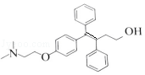，托瑞米芬为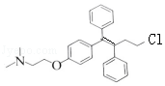。
【解答】解：（1）通过以上分析知，A为，B为，C为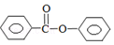，A和B反应生成C的化学方程式是+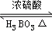+H₂O，反应类型是取代反应或酯化反应，
故答案为：+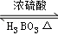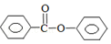+H₂O；取代反应或酯化反应；
（2）D为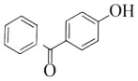，D中含有的官能团：羰基、羟基，
故答案为：羰基、羟基；
（3）E的结构简式为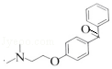，
故答案为：；
（4）J的结构简式为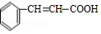，
故答案为：；
（5）J为，M是J的同分异构体，
①包含2个六元环；
②M可水解，说明含有酯基；与NaOH溶液共热时，1 mol M最多消耗 2 molNaOH，说明水解生成酚羟基和羧基，
符合条件的结构简式为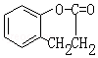，
故答案为：；
（6）推测E和G反应得到K的过程中，该反应为加成反应，羰基上加上H原子，则反应物LuAlH₄和H₂O的作用是还原剂，
故答案为：还原剂；
（7）托瑞米芬结构简式为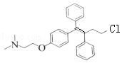，
故答案为：。
【点评】本题考查有机物推断，侧重考查分析推断及知识综合运用能力，灵活利用题给信息、反应前后分子式或结构变化、反应条件进行推断，正确推断各物质结构简式是解本题关键，注意信息的获取和灵活运用，题目难度中等。
9．（12分）化学小组用如下方法测定经处理后的废水中苯酚的含量（废水中不含干扰测定的物质）。
Ⅰ、用已准确称量的KBrO₃固体配制一定体积的amol•L^{﹣1}KBrO₃标准溶液；
Ⅱ、取v₁mL上述溶液，加入过量KBr，加H₂SO₄酸化，溶液颜色呈棕黄色；
Ⅲ、向Ⅱ所得溶液中加入v₂mL废水；
Ⅳ、向Ⅲ中加入过量KI；
Ⅴ、用bmol•L^{﹣1}Na₂S₂O₃标准溶液滴定Ⅳ中溶液至浅黄色时，滴加2滴淀粉溶液，继续滴定至终点，共消耗Na₂S₂O₃溶液v₃mL。
已知：I₂+2Na₂S₂O₃═2NaI+Na₂S₄O₆
Na₂S₂O₃和Na₂S₄O₆溶液颜色均为无色
（1）Ⅰ中配制溶液用到的玻璃仪器有烧杯、玻璃棒、胶头滴管和 容量瓶 。
（2）Ⅱ中发生反应的离子方程式是 BrO₃﹣+5Br﹣+6H⁺＝3Br₂+3H₂O 。
（3）Ⅲ中发生反应的化学方程式是 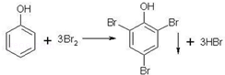 。
（4）Ⅳ中加KI前，溶液颜色须为黄色，原因是 确保溴过量，保证苯酚已经完全反应 。
（5）KI与KBrO₃物质的量关系为n（KI）≥6n（KBrO₃）时，KI一定过量，理由是 由电子守恒可知，当n（KI）＝6n（KBrO₃）时，KI恰好与步骤II中生成的溴完全反应，而步骤III中苯酚会消耗一定量的溴，所以n（KI）≥6n（KBrO₃）时，KI一定过量 。
（6）V中滴定至终点的现象是 最后一滴Na₂S₂O₃溶液滴入后，溶液恰好蓝色消失，且半分钟内不变 。
（7）废水中苯酚的含量为 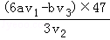 g•L^{﹣1} （苯酚摩尔质量：94g•mol^{﹣1}）。
（8）由于Br₂具有 挥发性 性质，Ⅱ～Ⅳ中反应须在密闭容器中进行，否则会造成测定结果偏高。
【分析】（1）配制溶液一定需要容量瓶；
（2）II中发生氧化还原反应生成溴和水；
（3）Ⅲ中发生反应生成三溴苯酚和HBr；
（4）Ⅳ中加KI前，溶液颜色须为黄色，可知溴过量；
（5）结合电子守恒计算；
（6）淀粉遇碘变蓝；
（7）结合I₂+2Na₂S₂O₃＝2NaI+Na₂S₄O₆、BrO₃﹣+5Br﹣+6H⁺＝3Br₂+3H₂O、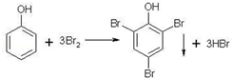计算；
（8）溴易挥发。
【解答】解：（1）Ⅰ中配制溶液用到的玻璃仪器有烧杯、玻璃棒、胶头滴管和容量瓶，
故答案为：容量瓶；
（2）Ⅱ中发生反应的离子方程式是BrO₃﹣+5Br﹣+6H⁺＝3Br₂+3H₂O，
故答案为：BrO₃﹣+5Br﹣+6H⁺＝3Br₂+3H₂O；
（3）Ⅲ中发生反应的化学方程式是苯酚与浓溴水反应的化学方程式为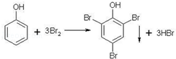，
故答案为：；
（4）Ⅳ中加KI前，溶液颜色须为黄色，原因是确保溴过量，保证苯酚已经完全反应，
故答案为：确保溴过量，保证苯酚已经完全反应；
（5）KI与KBrO₃物质的量关系为n（KI）≥6n（KBrO₃）时，KI一定过量，理由是由电子守恒可知，当n（KI）＝6n（KBrO₃）时，KI恰好与步骤II中生成的溴完全反应，而步骤III中苯酚会消耗一定量的溴，所以n（KI）≥6n（KBrO₃）时，KI一定过量，
故答案为：由电子守恒可知，当n（KI）＝6n（KBrO₃）时，KI恰好与步骤II中生成的溴完全反应，而步骤III中苯酚会消耗一定量的溴，所以n（KI）≥6n（KBrO₃）时，KI一定过量；
（6）V中滴定至终点的现象是最后一滴Na₂S₂O₃溶液滴入后，溶液恰好蓝色消失，且半分钟内不变，
故答案为：最后一滴Na₂S₂O₃溶液滴入后，溶液恰好蓝色消失，且半分钟内不变；
（7）由BrO₃﹣+5Br﹣+6H⁺＝3Br₂+3H₂O、I₂+2Na₂S₂O₃＝2NaI+Na₂S₄O₆、可知，生成的溴的物质的量为a×mol/L×v₁×10^{﹣3}L×3＝3av₁×10^{﹣3}mol，由溴与碘化钾反应生成的碘的物质的量为bmol/L×v₃×10^{﹣3}L×＝5bv₃×10^{﹣4} mol，所以与苯酚反应的溴的物质的量为3av₁×10^{﹣3}mol﹣5bv₃×10^{﹣4} mol＝（30av₁﹣5bv₃）×10^{﹣4} mol，由可知，苯酚的物质的量为（30av₁﹣5bv₃）×10^{﹣4} mol×，废水中苯酚的含量为 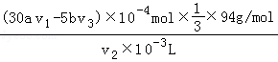＝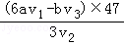g•L^{﹣1}，
故答案为：；
（8）由于Br₂具有挥发性的性质，Ⅱ～Ⅳ中反应须在密闭容器中进行，否则会造成测定结果偏高，
故答案为：挥发性。
【点评】本题考查物质含量测定实验，为高频考点，把握物质的性质、发生的反应、测定原理为解答的关键，侧重分析与实验能力的考查，注意（7）为解答的难点，题目难度不大。
10．（14分）氢能源是最具有应用前景的能源之一，高纯氢的制备是目前的研究热点。
（1）甲烷水蒸气催化重整是制高纯氢的方法之一。
①反应器中初始反应的生成物为H₂和CO₂，其物质的量之比为4：1，甲烷和水蒸气反应的方程式是 CH₄+2H₂O（g）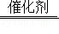2H₂+CO₂ 。
②已知反应器中还存在如下反应：
ⅰ．CH₄（g）+H₂O（g）═CO（g）+3H₂（g）△H₁
ⅱ．CO（g）+H₂O（g）═CO₂（g）+H₂（g）△H₂
ⅲ．CH₄（g）═C（s）+2H₂（g）△H₃
…
ⅲ为积炭反应，利用△H₁和△H₂计算△H₃时，还需要利用 2H₂（g）+CO₂（g）＝C（S）+2H₂O（g）或C（s）+CO₂（g）＝2CO（g） 反应的△H。
③反应物投料比采用n（H₂O）：n（CH₄）＝4：1，大于初始反应的化学计量数之比，目的是 abc （选填字母序号）。
a．促进CH₄转化
b．促进CO转化为CO₂
c．减少积炭生成
④用CaO可以去除CO₂．H₂体积分数和CaO消耗率随时间变化关系如图所示。
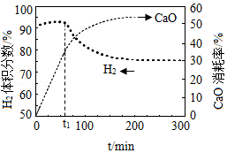
从t₁时开始，H₂体积分数显著降低，单位时间CaO消耗率 降低 （填“升高”“降低”或“不变”）。此时CaO消耗率约为35%，但已失效，结合化学方程式解释原因： 过多的二氧化碳消耗氢气，使氢气的体积分数明显下降，发生2H₂（g）+CO₂（g）＝C（S）+2H₂O（g） 。
（2）可利用太阳能光伏电池电解水制高纯氢，工作示意图如图。通过控制开关连接K₁或K₂，可交替得到H₂和O₂。
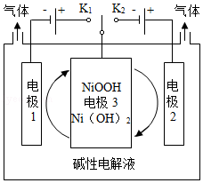
①制H₂时，连接 K₁ 。产生H₂的电极方程式是 2H₂O+2e﹣＝H₂↑+2OH﹣ 。
②改变开关连接方式，可得O₂。
③结合①和②中电极3的电极反应式，说明电极3的作用： ①中电极3发生Ni（OH）₂﹣e﹣+OH﹣＝NiOOH+H₂O，制氢气时消耗电极1产生的OH﹣，②中电极3发生NiOOH+H₂O+e﹣＝Ni（OH）₂+OH﹣，制氧气时补充电极2消耗的OH﹣ 。
【分析】（1）①甲烷和水蒸气反应生成H₂和CO₂，结合质量守恒书写化学方程式；
②三个反应还涉及到氢气和二氧化碳反应生成C和水的反应；
③水过量，可分别与CH₄、CO、C等反应；
④由图象可知，CaO消耗率曲线斜率减小，则CaO消耗率降低；过多的二氧化碳可与氢气反应，导致氢气的体积分数减小；
（2）电解水生成氢气和氧气，氧气在阳极生成，氢气在阴极生成，电极3可分别连接K₁或K₂，分别发生氧化、还原反应，实现NiOOH⇌Ni（OH）₂的转化，且可循环使用，以此解答该题。
【解答】解：（1）①甲烷和水蒸气反应生成H₂和CO₂，其物质的量之比为4：1，则反应的方程式为CH₄+2H₂O（g）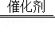2H₂+CO₂，故答案为：CH₄+2H₂O（g）2H₂+CO₂；
②ⅰ．CH₄（g）+H₂O（g）═CO（g）+3H₂（g）△H₁
ⅱ． CO（g）+H₂O（g）═CO₂（g）+H₂（g）△H₂，则i+ii可得CH₄（g）+2H₂O（g）＝CO₂（g）+4H₂（g），如要得到ⅲ．CH₄（g）═C（s）+2H₂（g）△H₃，则还应需要2H₂（g）+CO₂（g）＝C（S）+2H₂O（g）的△H，CH₄（g）+2H₂O（g）＝CO₂（g）+4H₂（g）与2H₂（g）+CO₂（g）＝C（S）+2H₂O（g）相加可得CH₄（g）═C（s）+2H₂（g），
或i﹣ii得CH₄（g）+CO₂（g）＝2CO（g）+2H₂（g），然后与C（s）+CO₂（g）＝2CO（g）相减，亦可得到反应iii的△H，
故答案为：2H₂（g）+CO₂（g）＝C（S）+2H₂O（g）或C（s）+CO₂（g）＝2CO（g）；
③水过量，可分别与i中的CH₄，ii中的CO反应，则可促进CH₄转化、促进CO转化为CO₂、且与iii生成的C等反应，简式积炭生成，
故答案为：abc；
④由图象可知，CaO消耗率曲线斜率减小，则CaO消耗率降低；过多的二氧化碳可与氢气反应，导致氢气的体积分数减小，发生2H₂（g）+CO₂（g）＝C（S）+2H₂O（g），导致CaO消耗率约为35%时已失效，
故答案为：降低；过多的二氧化碳消耗氢气，使氢气的体积分数明显下降，发生2H₂（g）+CO₂（g）＝C（S）+2H₂O（g）；
（2）①电解水生成氢气和氧气，氧气在阳极生成，氢气在阴极生成，则应连接K₁，电极方程式为2H₂O+2e﹣＝H₂↑+2OH﹣，
故答案为：K₁；2H₂O+2e﹣＝H₂↑+2OH﹣；
③电极3可分别连接K₁或K₂，①中电极3发生Ni（OH）₂﹣e﹣+OH﹣＝NiOOH+H₂O，制氢气时消耗电极1产生的OH﹣，②中电极3发生NiOOH+H₂O+e﹣＝Ni（OH）₂+OH﹣，制氧气时补充电极2消耗的OH﹣，实现NiOOH⇌Ni（OH）₂的转化，且可循环使用，
故答案为：①中电极3发生Ni（OH）₂﹣e﹣+OH﹣＝NiOOH+H₂O，制氢气时消耗电极1产生的OH﹣，②中电极3发生NiOOH+H₂O+e﹣＝Ni（OH）₂+OH﹣，制氧气时补充电极2消耗的OH﹣。
【点评】本题为2019年北京考题理综卷化学试题，题目涉及化学平衡、电解等知识，为高频考点，侧重考查学生的分析能力，注意把握盖斯定律以及电解池的分析，掌握电极方程式的书写，题目难度中等。
11．（16分）化学小组实验探究SO₂与AgNO₃溶液的反应。
（1）实验一：用如图装置（夹持、加热仪器略）制备SO₂，将足量SO₂通入AgNO₃溶液中，迅速反应，得到无色溶液A和白色沉淀B。
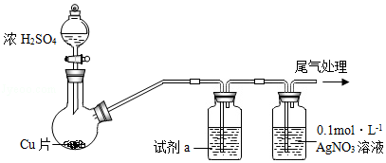
①浓H₂SO₄与Cu反应的化学方程式是 Cu+2H₂SO₄（浓）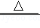CuSO₄+SO₂↑+2H₂O 。
②试剂a是 饱和NaHSO₃溶液 。
（2）对体系中有关物质性质分析得出：沉淀B可能为Ag₂SO₃、Ag₂SO₄或二者混合物。
（资料：Ag₂SO₄微溶于水；Ag₂SO₃难溶于水）
实验二：验证B的成分
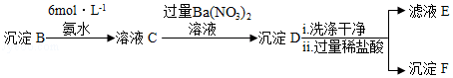
①写出Ag₂SO₃溶于氨水的离子方程式： Ag₂SO₃+4NH₃•H₂O＝2Ag（NH₃）₂⁺+SO₃^{2﹣}+4H₂O 。
②加入盐酸后沉淀D大部分溶解，剩余少量沉淀F．推断D中主要是BaSO₃，进而推断B中含有Ag₂SO₃．向滤液E中加入一种试剂，可进一步证实B中含有Ag₂SO₃．所用试剂及现象是 稀硫酸，产生白色沉淀 。
（3）根据沉淀F的存在，推测SO₄^{2﹣}的产生有两个途径：
途径1：实验一中，SO₂在AgNO₃溶液中被氧化生成Ag₂SO₄，随沉淀B进入D。
途径2：实验二中，SO₃^{2﹣}被氧化为SO₄^{2﹣}进入D。
实验三：探究SO₄^{2﹣}的产生途径
①向溶液A中滴入过量盐酸，产生白色沉淀，证明溶液中含有 Ag⁺ ；取上层清液继续滴加BaCl₂溶液，未出现白色沉淀，可判断B中不含Ag₂SO₄．做出判断的理由： 因为Ag₂SO₄微溶于水，Ag₂SO₄（s）⇌2Ag⁺+SO₄^{2﹣}，向上层清液滴加氯化钡溶液，若含有Ag₂SO₄，则会出现沉淀 。
②实验三的结论： SO₄^{2﹣}产生的途径是SO₃^{2﹣}被氧化为SO₄^{2﹣}进入D 。
（4）实验一中SO₂与AgNO₃溶液反应的离子方程式是 2Ag⁺+SO₂+H₂O＝Ag₂SO₃↓+2H⁺ 。
（5）根据物质性质分析，SO₂与AgNO₃溶液应该可以发生氧化还原反应。将实验一所得混合物放置一段时间，有Ag和SO₄^{2﹣}生成。
（6）根据上述实验所得结论： 二氧化硫和硝酸银反应生成亚硫酸银和氢离子，同时生成少量硫酸银，即既能发生沉淀反应，又能发生氧化还原反应，其中沉淀反应的速率比氧化还原反应快 。
【分析】实验一、Cu和浓硫酸在加热条件下反应生成硫酸铜、二氧化硫和水，试剂a除去二氧化硫中杂质，且不能和二氧化硫反应，常用饱和亚硫酸氢钠溶液，然后二氧化硫通入硝酸银溶液中，迅速反应，得到无色溶液A和白色沉淀B；
实验二、沉淀B中加入氨水生成银氨溶液，然后向溶液C中加入过量硝酸钡，钡离子和C中阴离子反应生成沉淀D，洗涤干净沉淀后加入过量稀盐酸，加入盐酸后沉淀D大部分溶解，剩余少量沉淀F，推断D中主要是BaSO₃，沉淀F为BaSO₄，滤液E中含有二氧化硫或亚硫酸；
实验三、①向溶液A中滴入过量盐酸，产生白色沉淀，说明溶液A中含有Ag⁺；Ag₂SO₄微溶于水，Ag₂SO₄在水溶液中能电离出Ag⁺，说明溶液A中含有硫酸银；
②取上层清液继续滴加BaCl₂溶液，未出现白色沉淀，可判断B中不含Ag₂SO₄，则得到的SO₄^{2﹣}是SO₃^{2﹣}被氧化得到的；
通过以上分析知，实验一中二氧化硫和硝酸银反应生成亚硫酸银和氢离子，同时生成少量硫酸银，以此解答该题。
【解答】解：（1）①浓H₂SO₄可以与Cu反应生成硫酸铜、二氧化硫和水，方程式为Cu+2H₂SO₄（浓）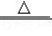CuSO₄+SO₂↑+2H₂O，故答案为：Cu+2H₂SO₄（浓）CuSO₄+SO₂↑+2H₂O；
②试剂a用于除去二氧化硫中的杂质，一般用饱和饱和NaHSO₃溶液，故答案为：饱和NaHSO₃溶液；
（2）①Ag₂SO₃溶于氨水生成银氨络离子，反应的离子方程式为Ag₂SO₃+4NH₃•H₂O＝2Ag（NH₃）₂⁺+SO₃^{2﹣}+4H₂O，
故答案为：Ag₂SO₃+4NH₃•H₂O＝2Ag（NH₃）₂⁺+SO₃^{2﹣}+4H₂O；
②由于亚硫酸钡溶于稀盐酸生成钡离子而硫酸钡不溶于稀盐酸，故用稀硫酸鉴别E中的钡离子从而证明D中主要是亚硫酸钡，进一步证实B中含有亚硫酸银。
故答案为：加入稀硫酸，产生白色沉淀；
（3）①向溶液A中滴入过量盐酸，产生白色沉淀，证明溶液中含有Ag⁺；取上层清液继续滴加BaCl₂溶液，未出现白色沉淀，可判断B中不含Ag₂SO₄，原因是因为Ag₂SO₄微溶于水，Ag₂SO₄（s）⇌2Ag⁺+SO₄^{2﹣}，向上层清液滴加氯化钡溶液，若含有Ag₂SO₄，则会出现沉淀，
故答案为：Ag⁺；因为Ag₂SO₄微溶于水，Ag₂SO₄（s）⇌2Ag⁺+SO₄^{2﹣}，向上层清液滴加氯化钡溶液，若含有Ag₂SO₄，则会出现沉淀；
②由实验三可知SO₄^{2﹣}产生的途径是SO₃^{2﹣}被氧化为SO₄^{2﹣}进入D，
故答案为：SO₄^{2﹣}产生的途径是SO₃^{2﹣}被氧化为SO₄^{2﹣}进入D；
（4）由以上分析可知SO₂与AgNO₃溶液反应生成Ag₂SO₃和硝酸，离子方程式是2Ag⁺+SO₂+H₂O＝Ag₂SO₃↓+2H⁺，故答案为：2Ag⁺+SO₂+H₂O＝Ag₂SO₃↓+2H⁺；
（6）由以上实验现象可知二氧化硫和硝酸银反应生成亚硫酸银和氢离子，同时生成少量硫酸银，即既能发生沉淀反应，又能发生氧化还原反应，其中沉淀反应的速率比氧化还原反应快，
故答案为：二氧化硫和硝酸银反应生成亚硫酸银和氢离子，同时生成少量硫酸银，即既能发生沉淀反应，又能发生氧化还原反应，其中沉淀反应的速率比氧化还原反应快。
【点评】本题考查物质的性质的探究，为高考常见题型和高频考点，侧重考查学生的分析能力、自学能力和实验能力，本题注意把握物质的性质以及题给信息，题目难度中等。

